ESAME DI STATO 2009/2010
Prova scritta di LATINO / GRECO
Misurazione del punteggio grezzo in 100esimi e valutazione in 15esimi

CANDIDATO ___________________________________________ CLASSE _________

Indicatori | Descrittori specifici | Valutazione | Punteggi grezzi da attribuire | Peso per Punti
1. Contenuto sviluppato e conoscenza del codice linguistico specifico  Peso = 5 | - Completezza della traduzione.  - Comprensione globale del testo.  - Coerenza interpretativa. | □ Prestazione non data  □ Gravem. Insufficiente  □ Insufficiente  □ Sufficiente  □ Discreto / Buono  □ Buono / Ottimo | 0  2  4  6  8  10
2. Competenza nella transcodificazione  Peso = 3 | - Restituzione in forma Italiana.  - Proprietà lessicali. | □ Prestazione non data  □ Gravem. Insufficiente  □ Insufficiente  □ Sufficiente  □ Discreto / Buono  □ Buono / Ottimo | 0  2  4  6  8  10
3. Capacità di elaborazione critica, e/o originalità.  Peso = 2 | - Capacità critica.  - Originalità interpretativa.  - Originalità espressiva. | □ Prestazione non data  □ Gravem. Insufficiente  □ Insufficiente  □ Sufficiente  □ Discreto / Buono  □ Buono / Ottimo | 0  2  4  6  8  10
 |  |  | Totale punteggio grezzo espresso in 100esimi | / 100

SCALA GRAFICA DI TRASFORMAZIONE (dal punteggio grezzo in 100esimi al punteggio voto in 15esimi)
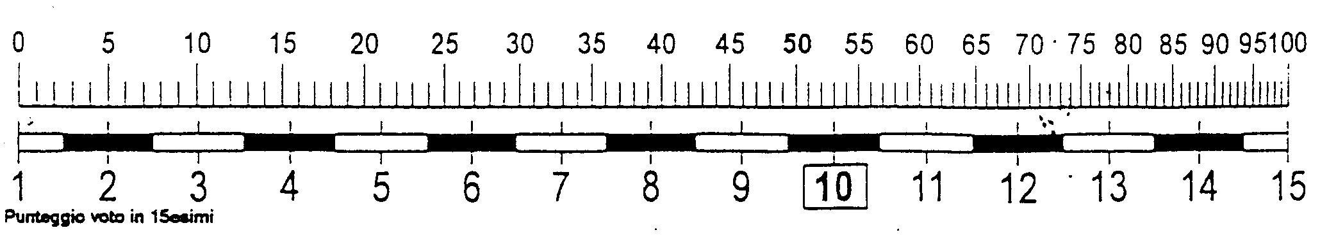
La corrispondenza tra la scala del punteggio grezzo e quella del punteggio voto è stata calcolata in base ad una interpolazione quadratica che fa corrispondere allo 0% delle prestazioni il punteggio di 1/15, al 50% delle prestazioni il punteggio di 10/15 e al 100% delle prestazioni, il punteggio di 15/15, secondo l’equazione y = - 6,34 x² +20,34 x + 1 (dove y = punteggio voto in 15esimi e x = punteggio grezzo percentuale).

, Punteggio voto attribuito alla prova: /15

Il Presidente I Commissari

